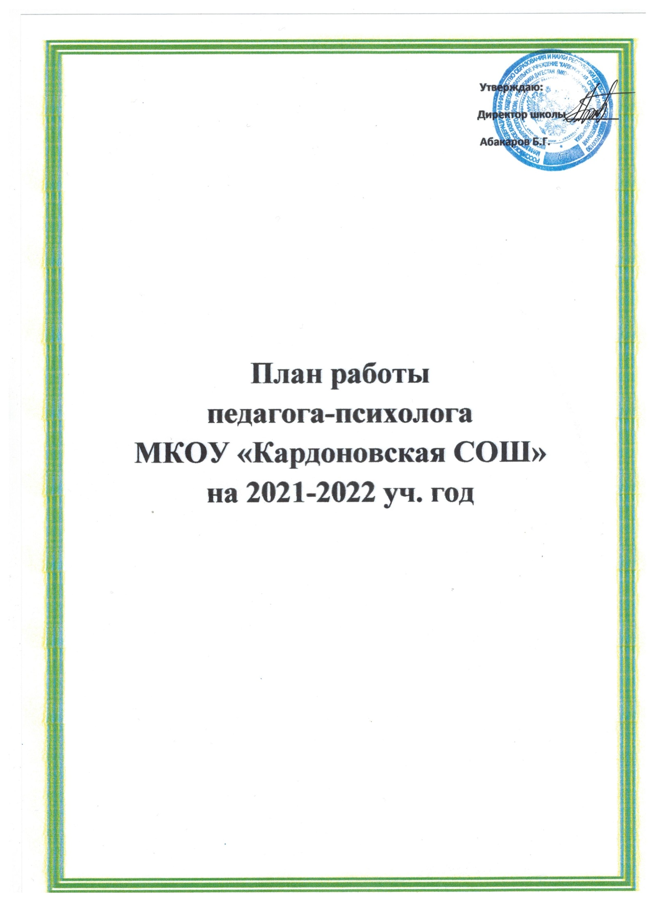

Педагог – психолог: Шамхалова Р.К.
Цель деятельности: психолого-педагогическое сопровождение субъектов образовательного процесса

Задачи:
- Психологический анализ социальной ситуации развития, выявление основных проблем и определение причин их возникновения, путей и средств их разрешения.
- Содействие личностному и интеллектуальному развитию обучающихся на каждом возрастном этапе.
- Формирование у обучающихся способности к самоопределению в выборе профессиональной деятельности.
- Профилактика и преодоление отклонений в социальном и психологическом здоровье, а также развитии обучающихся.
- Содействие обеспечению деятельности педагогических работников школы научно-методическими материалами и разработками в области психологии.
- Оказание помощи в личностном развитии перспективным, способным, одаренным обучающимся в условиях общеобразовательного учреждения.

I Организационно-методическая работа

№ п/п | Планируемые мероприятия | Сроки | Планируемый результат. Примечание.
1 | Выявление готовности учащихся 1-х классов к обучению в школе | Сентябрь | Выявление причин затруднения в обучении.
 | «Особенности адаптационного периода у детей 1-х классов. Рекомендации педагогам по оказанию помощи детям с низким уровнем адаптации». Особенности адаптации детей 5-х классов». Особенности адаптации учащихся 10 класса». | Сентябрь-  октябрь | Взаимодействие с классными руководителями обучающихся. Повышение психологической компетентности педагогов в работе с детьми с трудностями в обучении и проблемами в поведении
2 | Индивидуальные и групповые консультации педагогов по вопросам взаимодействия с обучающимися | В течение года | Выработка эффективных форм взаимодействия между педагогами и обучающимися
3 | Выступления на педагогических советах школы | В течение года | Получение педагогами сведений о ходе психологической работы с учащимися по различным направлениям
4 | Участие в работе педагогов-психологов района, участие в семинарах, конференциях, открытых родительских собраниях | В течение года | Повышение уровня профессиональной компетенции
5 | Изучение нормативных документов и психологической литературы | В течение года | Осведомленность в области психологических знаний на современном этапе
6 | Изготовление пособий к занятиям. Оборудование кабинета. | В течение года

II Диагностическая работа

№ п/п | Планируемые мероприятия | Объект деятельности | Сроки | Планируемый результат. Примечание
1 | Выявление уровня готовности первоклассников к обучению в школе (м-ка Семаго). | Обучающиеся  1-х кл. | Сентябрь | Определение уровня готовности первоклассников к обучению в школе.
2 | Определение уровня воспитанности учащихся | 2 - 11кл | Сентябрь-  Октябрь | Определение уровня воспитанности учащихся
3 | Прослеживание хода адаптации обучающихся 1-х классов | Обучающиеся  1-х кл. | Сентябрь-  Октябрь | Выявление дезадаптированных детей. Выявление причин дезадаптации. Выработка рекомендаций классным руководителям.
4 | Проведение диагностических методик на определение школьной тревожности,  Проективные методики – «Школа и я». | Обучающиеся  1-х кл. | Октябрь | Определения уровня тревожности обучающихся на стадии начала учебного года и в конце.
5 | Прослеживание хода адаптации учающихся 10 кл  Тест школьной тревожности Филлипса  Социометрия  Методика неоконченных предложений «Я и мой класс»  Карта комфортности (По запросу администрации). | 10 класс | Октябрь-ноябрь | Выявление дезадаптированных детей. Выявление причин дезадаптации. Выработка рекомендаций классным руководителям.
6 | Выявление раннего употребления ПАВ у подростков. | 7 - 11кл. | Октябрь-ноябрь | Выявление у учащихся пагубных пристрастий . Профилактика немедицинского потребления наркотиков.
7 | Проведение методики на выявление интересов и склонностей «Карта интересов» | Обучающиеся  8-10х кл. | Февраль | Определение учебных и профессиональных интересов. Выработка рекомендаций учащимся по профессиональному самоопределению
8 | Диагностика показателей готовности детей начальной школы к переходу в среднее звено | Обучающиеся  4-х классов | Март-апрель | Выявление детей с низким уровнем готовности. Выработка рекомендаций классным рук-лям и родителям
9 | Проведение тестов на выявление характерологических особенностей детей | Обучающиеся  9 класса | Март | Помощь обучающимся в профессиональном самоопределении
10 | Изучение уровня школьной мотивации | Обучающиеся  1-х классов | Апрель | Выявление детей с низким уровнем мотивации. Индивидуальная работа по выявленным проблемам
11 | Диагностические методики познавательных процессов (память, внимание, мышление), мотивации учения, эмоционального благополучия, профессиональных интересов | Учащиеся  1-10 кл. | В течение года | По запросам кл. руководителей, родителей
12 | Диагностические методики на выявление интеллектуальных возможностей и способностей обучающихся | Способные и одаренные обучающиеся | В течение года | Помощь перспективным детям в определении возможностей
13 | Диагностика личностных качеств детей, оказавшихся в трудной жизненной ситуации | Дети группы риска | В течение года | Выявление особенностей детей с целью выработки рекомендаций учителям, родителям

III Коррекционно-развивающая работа

№ п/п | Планируемые мероприятия | Объект деятельности | Сроки | Планируемый результат
1. | Групповые коррекционно-развивающие занятия с детьми с низким уровнем адаптации к школе. | 1-е классы | Ноябрь-декабрь | Повышение уровня школьной мотивации. Снятие тревожности у первоклассников (по запросу кл. руководителя).
2. | Индивидуальные коррекционно-развивающие занятия с детьми с асоциальным поведением | 1-11 классы | В течение года | Развитие коммуникативных и личностных качеств у детей «группы риска»
3. | Групповые и индивидуальные занятия с обучающимися 5-х классов, показавших высокий уровень тревожности и низкий уровень самочувствия | 5-е классы | Ноябрь-декабрь | Снятие тревожности и повышение положительного самочувствия
4. | Индивидуальные и групповые занятия с одаренными обучающимися | 2-10 классы | В течение года | Развитие интеллектуального потенциала. Формирование личностных и коммуникативных качеств
5. | Групповые занятия с обучающимися 4-х классов по подготовке к переходу в среднее звено | 4-е классы | Апрель-май | Развитие словесно-логического мышления
6. | Коррекционное занятия по развитию интеллектуальных возможностей и формированию коммуникативной сферы | 2-8 классы | В течение года | Формирование коммуникативных навыков и интеллектуальных умений
7. | Индивидуальная и групповая коррекционно-развивающая работа с учащимися с ОВЗ | 1,2,3,4,5 классы | В течение года (согласно плану) | Формирование коммуникативных навыков и интеллектуальных умений.

IV Профилактическая работа

 | № п/п |  | Планируемые мероприятия |  | Объект деятельности |  | Сроки |  | Планируемый результат
 | 1. |  | Посещение уроков в 1-х и 5-х классах. Выявление неуспевающих детей |  | 1, 5 классы |  | Сентябрь-октябрь |  | Выявление неуспевающих детей Индивидуальная помощь детям.
 | 2. |  | Коммуникативный мини-тренинг «Я - ученик!» |  | 1-е классы |  | Сентябрь |  | Формирование позитивного отношения к школе и к одноклассникам
 | 3. |  | «Здоровье берегу с молоду!». Беседа, тренинг о ЗОЖ |  | 5-е классы |  | Октябрь |  | Формирование полезных привычек
 | 4 |  | Проведение недели психологии |  | 1-11классы |  | Ноябрь
 | 5 |  | Профилактика СПИД и ВИЧ инфекций |  | 5-11 классы |  | Декабрь
 | 6 |  | Групповая беседа «Горизонты будущего» |  | 9-е классы |  | Март |  | Помощь обучающимся в самоопределении своих возможностей
 | 7 |  | Индивидуальные беседы: «Правила поведения в школе», «Я и мои друзья», «Мои увлечения» |  | 1-4 классы |  | В течение года |  | Формирование правильного отношения к себе и другим
 | 8. |  | Индивидуальные беседы «Мои интересы», «Что я знаю о себе», «За что меня можно уважать?», «Скажи мне кто твой друг и скажу тебе кто ты!» |  | 5-8 классы |  | В течение года |  | Формирование адекватной самооценки
 | 9 |  | Индивидуальные беседы «Я в мире профессий», «Мой темперамент», «Характер и профессия» |  | 9-10 классы |  | В течение года |  | Формирование профессионального интереса, исходя из личностных возможностей обучающихся
 | 10 |  | Участие в Советах профилактики |  | 1-10 классы |  | В течение года |  | Взаимодействие с социально-педагогической службой школы в работе с детьми «группы риска»
11 |  | Профилактика алкоголизма и табака курение обучающихся |  | 5-11 классы |  | В течение года |  | Профилактика девиантного поведения учащихся

V Консультативная и просветительская работа

№ п/п | Планируемые мероприятия | Объект деятельности | Сроки | Планируемый результат
1. | Классный час «Курение: мифы и реальность» | 6-е классы | январь | Просвещение младших подростков о вреде курения
2. | Родительский лекторий «Возрастные особенности младшего школьника. Правила жизни ребенка»  (по запросу классных руководителей) | Родители обучающихся 2-х,  3-х классов | февраль | Информирование родителей о методах правильного взаимоотношения с детьми
3. | Занятие-практикум «Принятие ответственности за собственный образ жизни» | 7-е классы | март | Формирование ответственности детей за свою жизнь
4 | Классный час  «Мы выбираем будущую профессию» | 8-10 классы | март | Психологическое просвещение
5 | Занятие с элементами тренинга «Познай себя и окружающих» | 10-е классы | апрель | Формирование у детей наблюдательности и умения анализировать свое поведение
8. | Родительский лекторий | Родители 1-10 классов | В течение года | Рекомендации родителям в учете индивидуальных особенностей обучающихся»
9. | Индивидуальное консультирование обучающихся | 1-10 классы | В течение года | Психологическая поддержка
10. | Индивидуальное консультирование родителей по вопросам воспитания детей | Родители обучающихся | В течение года | Психологическая поддержка
11. | Индивидуальное консультирование учителей по вопросам обучения и взаимодействия с учащимися | Учителя.  Кл. руководители. Администрация | В течение года | Психологическая поддержка

